

**Об утверждении регламента государственной услуги "Аккредитация заготовительных организаций в сфере агропромышленного комплекса"**

***Утративший силу***

Постановление акимата Северо-Казахстанской области от 12 мая 2016 года № 153. Зарегистрировано Департаментом юстиции Северо-Казахстанской области 13 июня 2016 года № 3776. Утратило силу постановлением акимата Северо-Казахстанской области от 5 апреля 2019 года № 78

      Сноска. Утратило силу постановлением акимата Северо-Казахстанской области от 05.04.2019 № 78 (вводится в действие по истечении десяти календарных дней после дня его первого официального опубликования).

      В соответствии с пунктом 3 статьи 16 Закона Республики Казахстан от 15 апреля 2013 года "О государственных услугах" акимат Северо-Казахстанской области **ПОСТАНОВЛЯЕТ**:

      1. Утвердить прилагаемый регламент государственной услуги "Аккредитация заготовительных организаций в сфере агропромышленного комплекса".

      2. Контроль за исполнением настоящего постановления возложить на курирующего заместителя акима области.

      3. Настоящее постановление вводится в действие по истечении десяти календарных дней после дня его первого официального опубликования.

|  |  |
| --- | --- |
| *Аким* *Северо-Казахстанской области* | *Е. Султанов* |

|  |  |
| --- | --- |
|  | Утвержден постановлением акимата Северо-Казахстанской области от 12 мая 2016 года № 153 |

**Регламент государственной услуги "Аккредитация заготовительных организаций в сфере агропромышленного комплекса"**

**1. Общие положения**

      1. Регламент государственной услуги "Аккредитация заготовительных организаций в сфере агропромышленного комплекса" разработан в соответствии со стандартом государственной услуги "Аккредитация заготовительных организаций в сфере агропромышленного комплекса", утвержденный приказом Министра сельского хозяйства Республики Казахстан от 16 ноября 2015 года № 9-3/1001 "Об утверждении стандарта государственной услуги "Аккредитация заготовительных организаций в сфере агропромышленного комплекса" (зарегистрирован в Реестре государственной регистрации нормативных правовых актов за № 12439). Государственная услуга "Аккредитация заготовительных организаций в сфере агропромышленного комплекса" (далее – государственная услуга), оказывается местным исполнительным органом Северо-Казахстанской области (далее – услугодатель) согласно приложению 1 к настоящему регламенту.

      Прием заявления на оказание государственной услуги осуществляется через канцелярию услугодателя.

      2. Форма оказания государственной услуги – бумажная.

      3. Результат оказания государственной услуги – включение в перечень заготовительных организаций в сфере агропромышленного комплекса и его размещение на интернет-ресурсе местных исполнительных органов (акиматов) областей, городов республиканского значения, столицы.

      Форма предоставления результата оказания государственной услуги – размещение перечня заготовительных организаций в сфере агропромышленного комплекса на интернет-ресурсе услугодателя.

      4. Государственная услуга оказывается бесплатно юридическим лицам (далее – услугополучатель).

**2. Описание порядка действий структурных подразделений (работников) услугодателя в процессе оказания государственной услуги**

      5. Основанием для начала процедуры (действия) по оказанию государственной услуги является предоставление услугополучателем (либо его представителем по доверенности) заявления на аккредитацию заготовительных организаций в сфере агропромышленного комплекса по форме согласно приложению 2 к настоящему регламенту.

      Подтверждением принятия заявления на бумажном носителе является отметка на его копии о регистрации в канцелярии с указанием даты и времени приема.

      6. Содержание каждой процедуры (действия), входящий в состав процесса оказания государственной услуги, длительность его выполнения:

      1) работник канцелярии услугодателя принимает и регистрирует заявление, передает его руководителю услугодателя – 30 (тридцать) минут;

      2) руководитель услугодателя налагает резолюцию, передает заявление руководителю структурного подразделения – 2 (два) часа;

      3) руководитель структурного подразделения определяет ответственного исполнителя структурного подразделения услугодателя – 30 (тридцать) минут;

      4) ответственный исполнитель структурного подразделения услугодателя проверяет полноту содержащихся в заявлении сведений, осуществляет постановку заготовительной организации на учет путем включения в перечень заготовительных организаций в сфере агропромышленного комплекса, обеспечивает размещение указанного перечня на интернет-ресурсе местных исполнительных органов (акиматов) областей, городов республиканского значения, столицы – 2 (два) рабочих дня.

      7. Результат процедуры (действия) по оказанию государственной услуги, который служит основанием для начала выполнения следующей процедуры (действия):

      1) регистрация заявления услугополучателя;

      2) резолюция руководителя услугодателя;

      3) определение ответственного исполнителя услугодателя;

      4) включение в перечень заготовительных организаций в сфере агропромышленного комплекса и его размещение на интернет-ресурсе местных исполнительных органов (акиматов) областей, городов республиканского значения, столицы.

**3. Описание порядка взаимодействия структурных подразделений (работников) услугодателя в процессе оказания государственной услуги**

      8. В процессе оказания государственной услуги задействованы работники услугодателя:

      1) работник канцелярии услугодателя;

      2) руководитель услугодателя;

      3) руководитель структурного подразделения услугодателя;

      4) ответственный исполнитель структурного подразделения услугодателя;

      9. Описание последовательности каждой процедуры (действия) между структурными подразделениями услугодателя с указанием длительности каждой процедуры (действия):

      1) работник канцелярии услугодателя принимает и регистрирует заявку, передает ее руководителю услугодателя – 30 (тридцать) минут;

      2) руководитель услугодателя налагает соответствующую резолюцию, передает заявление руководителю структурного подразделения – 2 (два) часа;

      3) руководитель структурного подразделения определяет ответственного исполнителя структурного подразделения услугодателя – 30 (тридцать) минут;

      4) ответственный исполнитель структурного подразделения услугодателя проверяет полноту содержащихся в заявлении сведений, осуществляет постановку заготовительной организации на учет путем включения в перечень заготовительных организаций в сфере агропромышленного комплекса, обеспечивает размещение указанного перечня на интернет-ресурсе местных исполнительных органов (акиматов) областей, городов республиканского значения, столицы – 2 (два) рабочих дня.

**4. Описание порядка взаимодействия с Государственной корпорацией и (или) иными услугодателями, а также порядка использования информационных систем в процессе оказания государственной услуги**

      10. Государственная услуга через Государственную корпорацию "Правительство для граждан" не оказывается, использование информационных систем в процессе оказания государственной услуги не предусмотрено.

      11. Подробное описание последовательности процедур (действий) взаимодействий структурных подразделений (работников) услугодателя в процессе оказания государственной услуги, а также описания порядка взаимодействия с иными услугодателями отражается в справочнике бизнес-процессов оказания государственной услуги согласно приложению 3 к настоящему регламенту.

|  |  |
| --- | --- |
|  | Приложение 1 к регламенту государственной услуги "Аккредитация заготовительных организаций в сфере агропромышленного комплекса" |

**Услугодатель**

      Сноска. Приложение 1 в редакции постановления акимата Северо-Казахстанской области от 10.01.2019 № 4 (вводится в действие по истечении десяти календарных дней после дня его первого официального опубликования).

|  |  |  |  |
| --- | --- | --- | --- |
| № п/п | Местный исполнительный орган области | Юридический адрес | График работы |
| 1 | 2 | 3 | 4 |
| 1 | Коммунальное государственное учреждение "Управление сельского хозяйства Северо-Казахстанской области" | Северо-Казахстанская область, город Петропавловск, улица Парковая, 57В | График работы услугодателя – с понедельника по пятницу включительно с 8.00, 8.30, 9.00 до 18.00, 18.30, 19.00 часов, с перерывом на обед с 13.00 до 14.00, 14.30 часов, кроме выходных и праздничных дней, согласно трудовому законодательству Республики Казахстан. |

|  |  |
| --- | --- |
|  | Приложение 2 к регламенту государственной услуги "Аккредитация заготовительных организаций в сфере агропромышленного комплекса" |

      Форма

**Заявление на аккредитацию заготовительных организаций в сфере агропромышленного комплекса**

      Кому: _______________________________________________________________________

      (наименование управления сельского хозяйства Акиматов областей, городов республиканского значения, столицы)

      ____________________________________________________________________________

      (наименование юридического лица)

      просит произвести аккредитацию _______________________________________________

      ____________________________________________________________________________

      (Бизнес - идентификационный номер, номер и дата государственной регистрации/перерегистрации юридического лица)

      _____________________________________________________________________________

      (адрес местонахождения)

      Руководитель организации

      _______________ _________________________

      (подпись)             Фамилия, имя, отчество (при его наличии)

      место печати " __ " ______________ 20 __ года

                        (при наличии)

|  |  |
| --- | --- |
|  | Приложение 3 к регламенту государственной услуги "Аккредитация заготовительных организаций в сфере агропромышленного комплекса" |

**Справочник бизнес-процессов оказания государственной услуги**

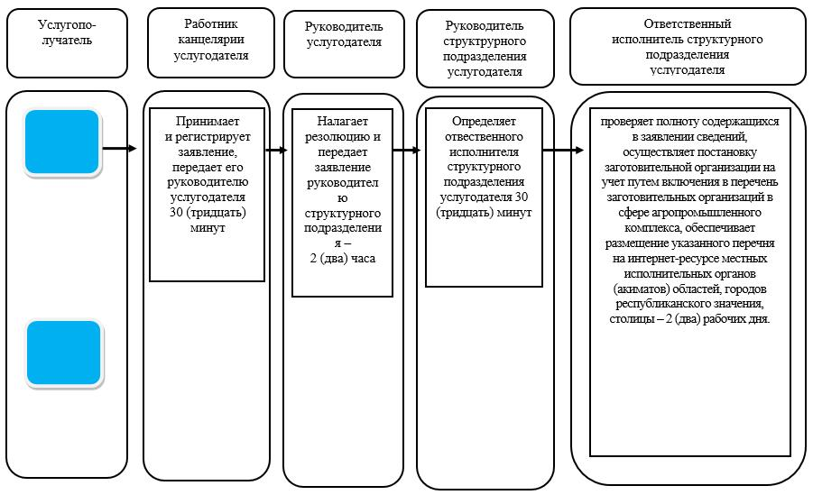

      Условные обозначения:

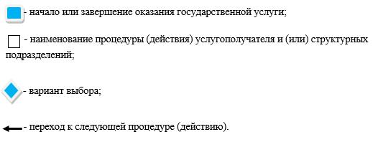

© 2012. РГП на ПХВ «Институт законодательства и правовой информации Республики Казахстан» Министерства юстиции Республики Казахстан